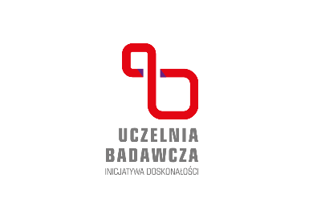 

Informacja o wynikach konkursu

Informacja o wynikach konkursu wraz z uzasadnieniem, zgodnie z art. 119 ust. 3. Ustawy z dnia 20 lipca 2018 r. Prawo o szkolnictwie wyższym i nauce (Dz. U. z 2022 r., poz. 574 z późn. zm.)

KONKURS NA STANOWISKO: adiunkt w grupie pracowników badawczo – dydaktycznych

JEDNOSTKA ORGANIZACYJNA ZATRUDNIAJĄCA: Politechnika Śląska, Wydział Organizacji i Zarządzania, Katedra Zarządzania

DATA OGŁOSZENIA KONKURSU: 17.04.2023

TERMIN SKŁADANIA OFERT: 16.05.2023

TERMIN POSIEDZENIA KOMISJI: 05.06.2023

ILOŚĆ ZGŁOSZEŃ: 6

KANDYDAT REKOMENDOWANY DO ZATRUDNIENIA: dr Anna Horzela - Miś

UZASADNIENIE:

Spośród wszystkich kandydatów Pani dr Anna Horzela – Miś spełniła wszystkie wymagania ujęte w ogłoszeniu konkursowym.

Jej dorobek naukowy oraz kompetencje dydaktyczne i doświadczenie organizacyjne w pełni spełniają oczekiwania pracodawcy.

Także jej plany, odnośnie do dalszej pracy i rozwoju naukowego, dydaktycznego i organizacyjne okazały się najbardziej zbieżne ze strategią Katedry Zarządzania

W pełni zasadnym jest zatem wybór Pani dr Anny Horzeli - Miś, jako kandydatki do zatrudnienia na stanowisku adiunkta, w grupie pracowników badawczo-dydaktycznych w Katedrze Zarządzania na Wydziale Organizacji i Zarządzania w Zabrzu.

Komisja konkursowa w głosowaniu tajnym jednomyślnie rekomendowała w/w Kandydatkę do zatrudnienia na stanowisku adiunkta badawczo – dydaktycznego w Katedrze Zarządzania Wydziału Organizacji i Zarządzania Politechniki Śląskiej.

Przewodniczący komisji konkursowej

Prof. dr hab. inż. Jan Kaźmierczak